LIMBAŽU novada pašvaldības
LIMBAŽU APVIENĪBAS PĀRVALDE
UMURGAS PAGASTA PAKALPOJUMU SNIEGŠANAS CENTRS
Reģ. Nr. 40900040443, U. Sproģu iela 5, Umurgas pagasts, Limbažu novads, LV-4004;

E-pasts umurga@limbazunovads.lv; tālrunis 29142824

UZAICINĀJUMS IESNIEGT PIEDĀVĀJUMU CENU APTAUJAI

Limbažu novada pašvaldības Limbažu apvienības pārvaldes Umurgas pagasta pakalpojumu sniegšanas centrs uzaicina Jūs iesniegt savu piedāvājumu cenu aptaujai
“Autobusa pieturas nojumes uzstādīšana Umurgā”.

- Līguma izpildes termiņš: ne ilgāk par divām nedēļām no līguma parakstīšanas dienas.
- Līguma izpildes vieta: Cēsu iela 6, Umurgas pagasts, Umurga, Limbažu novads.
- Līguma apmaksa: saskaņā ar noslēgtā līguma noteikumiem.
- Pretendentam, kuram piešķirtas tiesības slēgt iepirkuma līgumu, jāparaksta pasūtītāja sagatavotais iepirkuma līgums un ne vēlāk kā 10 (desmit) dienu laikā no pasūtītāja uzaicinājuma parakstīt iepirkuma līgumu nosūtīšanas dienas un jāiesniedz pasūtītājam parakstīts iepirkuma līgums. Ja norādītajā termiņā iepirkuma uzvarētājs neiesniedz iepriekšminēto dokumentu, tas tiek uzskatīts par atteikumu slēgt iepirkuma līgumu.

Piedāvājumus cenu aptaujai var iesniegt līdz 2024. gada 10. aprīlim plkst. 10.00.

Piedāvājumi var tikt iesniegti:
- iesniedzot personīgi: U.Sproģu iela 5, Umurga, Limbažu novads;
- nosūtot pa pastu vai nogādājot ar kurjeru, adresējot U. Sproģu iela 5, Umurga, Limbažu novads, LV 4004;
- nosūtot ieskenētu pa e-pastu (martins.gravelsins@limbazunovads.lv) un pēc tam oriģinālu nosūtot pa pastu;
- nosūtot elektroniski parakstītu uz e-pastu (_martins.gravelsins@limbazunovads.lv);
- nosūtot 3. vai 4. punktā minētajā kārtībā, bet ar elektroniski šifrētu finanšu piedāvājumu un nodrošināt piedāvājuma atvēršanas paroles nosūtīšanu 1 (vienas) stundas laikā pēc iesniegšanas termiņa beigām.

Piedāvājumi, kuri būs iesniegti pēc noteiktā termiņa, netiks izskatīti.

Pielikumā: 1. Tehniskā specifikācija uz 1 lapas.
2. Piedāvājuma veidlapa uz 2 lapām.

Pretendentam iesniedzamie dokumenti:

- pielikums
Cenu aptaujai “Autobusa pieturas nojumes uzstādīšana Umurgā”

TEHNISKĀ SPECIFIKĀCIJA

Autobusu pieturvietu nojume bez gaismas kastes – bez vietas reklāmai sānā, ar piegādi un uzstādīšanu
Autobusu pieturvietu nojume : skatīt attēlu un shēmu.
Atvešana, uzstādīšana, pamatnes izveidošana.

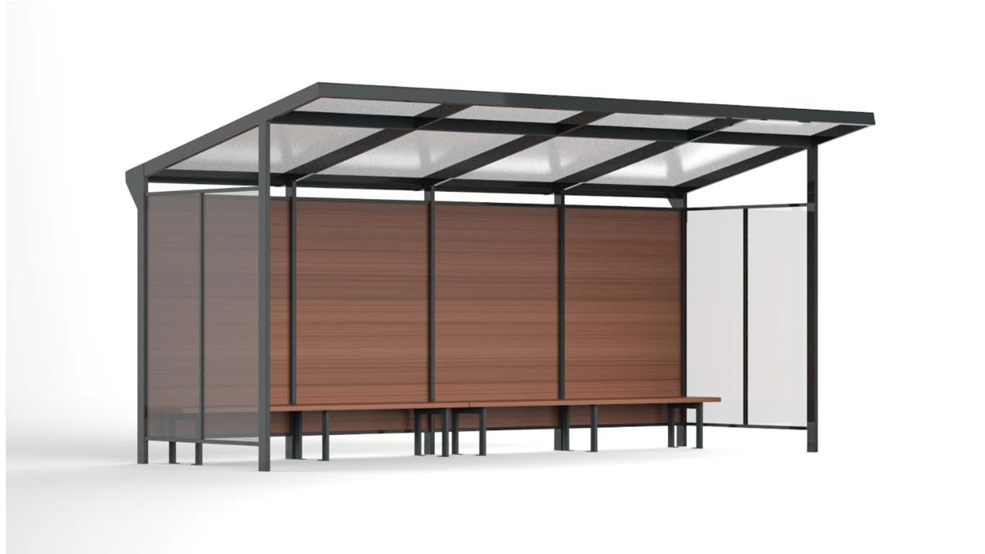 Autobusu pieturas izmēri:
Garums: | 5648 mm
Platums: | 2500 mm
Augstums: | 2850 mm
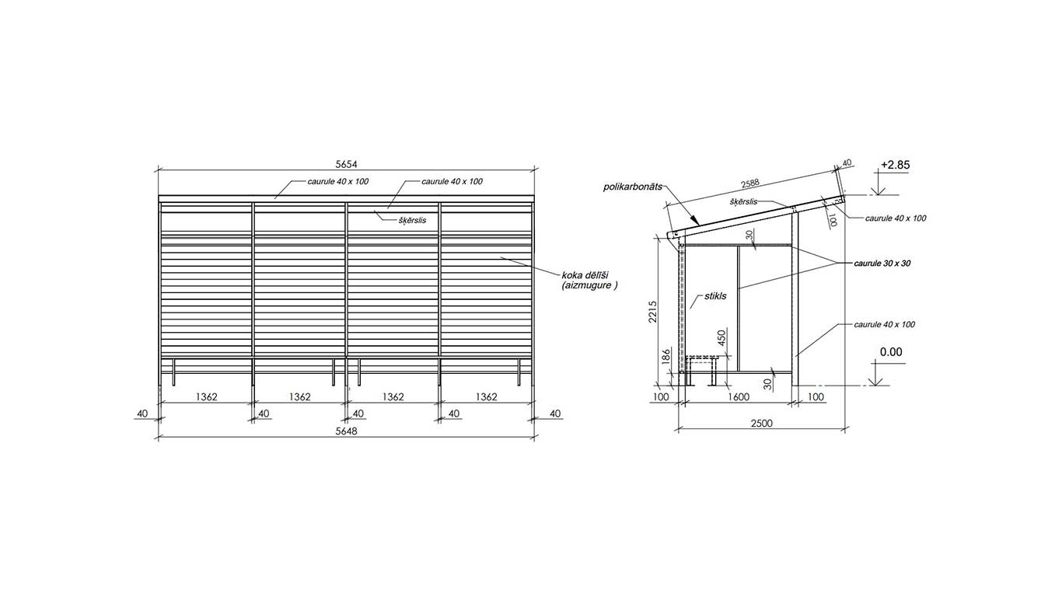
- pielikums
Cenu aptaujai “Autobusa pieturas nojumes uzstādīšana Umurgā”

PIEDĀVĀJUMA VEIDLAPA
02.04.2024. Nr.1

Pamatojoties uz saņemto uzaicinājumu, iesniedzam piedāvājumu cenu aptaujai “Autobusa pieturas nojumes uzstādīšana Umurgā”.
- INFORMĀCIJA PAR PRETENDENTU
Pretendenta nosaukums
vai vārds, uzvārds
Reģistrācijas Nr.
vai personas kods
Pretendenta bankas rekvizīti
Adrese
Tālr., faksa Nr.
Par līguma izpildi atbildīgās personas vārds, uzvārds, tālr. Nr., e-pasta adrese
Pretendenta pārstāvja vai pilnvarotās personas vārds, uzvārds, amats
Pretendents nodrošina vai nenodrošina līguma elektronisku parakstīšanu
Pretendenta pārstāvja vai pilnvarotās personas pilnvarojuma pamats

Ja piedāvājumu paraksta pilnvarotā persona, klāt pievienojama pilnvara.

2. TEHNISKAIS PIEDĀVĀJUMS saskaņā ar tehnisko specifikāciju

- FINANŠU PIEDĀVĀJUMS

Darba nosaukums | Piedāvātā cena EUR  (bez PVN)
PVN
Kopējā piedāvājuma cena, EUR ar PVN

Piedāvātajā cenā esam iekļāvuši visus nodokļus, izmaksas, izdevumus un riskus, kas saistīti ar darbu veikšanu.

Pretendenta / pilnvarotās personas paraksts ___________________________________________

Pretendenta / pilnvarotās personas vārds, uzvārds, amats ________________________________

